Đáp án bài 67 trang 95 sách giáo khoa hình học 9 tập 2
Đề bài
Lấy giá trị gần đúng của π là 3,14, hãy điền vào ô trống trong bảng sau (làm tròn kết quả đến chữ số thập phân thứ nhất và đến độ):
Bán kính R của đường tròn | 10cm |  | 21cm | 6,2cm
Số đo n⁰ của cung tròn | 90⁰ | 50⁰ |  | 41⁰ | 25⁰
Độ dài l của 1 cung tròn |  | 35,6cm | 20,8cm |  | 9,2cm
Hướng dẫn giải
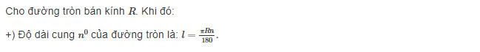

Đáp án bài 67 trang 95 sgk giải tích lớp 9
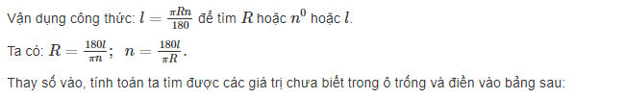
Bán kính R của đường tròn | 10cm | 40,8cm | 21cm | 6,2cm | 21cm
Số đo n⁰ của cung tròn | 90⁰ | 50⁰ | 57⁰ | 41⁰ | 25⁰
Độ dài l của 1 cung tròn | 15,7cm | 35,6cm | 20,8cm | 4,4cm | 9,2cm

